 Турнир Смешариков. 2 класс

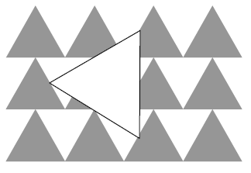
- Из большого листа орнамента Крош вырезал кусок и накрыл его белым треугольником. Какой из предложенных ниже кусков Крош вырезал?

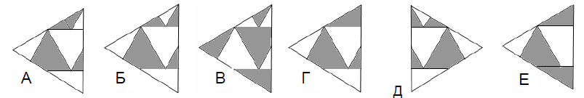

Ответ: из орнамента вырезан кусок под буквой Б .
- На тарелке лежали вишни. Крош съел половину всех вишен и еще 17 вишен.
Оставшуюся одну испортившуюся вишенку Крош выбросил. Сколько вишен съел Крош?
Ответ: Крош съел 35 вишен.

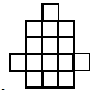

- Помоги Крошу разрезать фигурку, изображенную на рисунке, на три одинаковые части. Ответ изобрази на этой фигуре.


- В квадратике из 9 клеточек Крош закрасил 7 клеточек желтым карандашом, а потом Совунья закрасила 5 клеточек синим карандашом. Оказалось, что все клеточки в квадрате закрашены. Если клеточку красить желтым и синим карандашами, то получится зеленый цвет. Сколько зеленых клеточек в квадрате?
Ответ: в квадрате 3 зеленых клеточки.

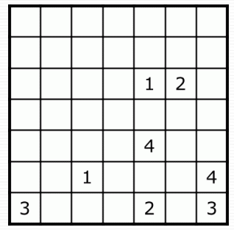
- На картинке Крош поместил парные цифры «1 -1», «2 – 2», «3-3», «4-4». Нужно провести линии от одной цифры к её паре так, чтобы линии между собой нигде не пересекались. То есть провести линию от одной единицы до другой, от одной двойки до другой и так далее с другими цифрами.
Ответ изобразите на квадрате справа. Вариантов много

7. Крош сказал, что лисы всегда лгут, зайцы всегда говорят правду. В одном лесу
живут только зайцы и лисы. На поляне собрались трое из них.
Первый сказал: «Я здесь один такой зверь».
Второй сказал: «Мы все – лисы».
Третий промолчал.
Сколько лис собралось на поляне?

Ответ: на поляне собралось 2 лисы.

8. Крош и Пин изобрели автомобиль, работающий на воде. Полного бака хватает на 4 часа езды. Если бы не требовалось время на заправку, то от дома Кроша до дома Пина автомобиль доехал бы за 20 часов. Чтобы залить полный бак, требуется 5 часов заправки. Крош выехал из своего домика с полным баком. Через сколько часов он прибудет к дому Пина, если дорога идет вдоль реки и из реки можно заправить бак?
Ответ: 40 часов

